CÂMARA DE VEREADORES DE SALGUEIRO
GABINETE DO VEREADOR TIAGO ARRAES SAMPAIO

REQUERIMENTO - Nº__________/2026

O Vereador TIAGO ARRAES, no uso de suas atribuições legais e regimentais, requer que seja enviado expediente ao Excelentíssimo Senhor Prefeito Fábio Lisandro e ao Secretário de Serviços Públicos, Sr. Thairony Torres, para que seja feita a recuperação imediata com ASFALTO o pavimento da Avenida Cícera Belém Leite Barros.

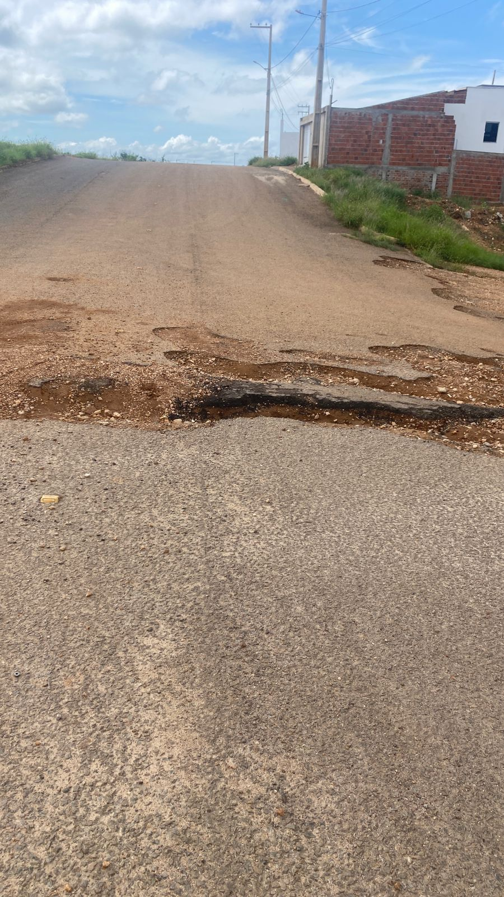

JUSTIFICATIVA:

O estado de conservação da Avenida Cícera Belém Leite Barros é um verdadeiro desrespeito com os moradores do Novo Salgueiro. Como comprovam as fotos registradas no local, o asfalto cedeu e deu lugar a degraus de lama e crateras que cortam a pista de um lado ao outro.
Essa via é um corredor de grande movimento e a prefeitura não pode fechar os olhos para o perigo que está causando. Um buraco desse tamanho obriga o motorista a frear bruscamente ou invadir a contramão, o que é um convite para colisões e acidentes fatais com motociclistas. O povo paga IPVA e impostos caros para ter uma via segura, e não para ter o seu patrimônio destruído e a sua vida colocada em risco.
Exigimos o serviço de tapa-buracos com urgência, antes que o pior aconteça e a responsabilidade recaia sobre a omissão do Poder Executivo.

Salgueiro-PE, 23 de março de 2026

TIAGO ARRAES SAMPAIO
Vereador

